|  |  |
| --- | --- |
| **Orden del día: ADM 1** | **Documento C25/38-S** |
| **17 de abril de 2025** |
| **Original: inglés** |
|  |  |
| Informe de la Secretaria General | |
| INFORME DE SITUACIÓN SOBRE LA APLICACIÓN DE LOS ACUERDOS 600 Y 601 DEL CONSEJO (UIFN, IIN) | |
| **Finalidad**  La UIT ha estado trabajando en la aplicación de los Acuerdos 600 y 601 desde su aprobación en la reunión del Consejo de 2017. En el presente informe se actualiza la información consignada en el Documento [C24/38](https://www.itu.int/md/S24-CL-C-0038/es).  **Acción solicitada al Consejo**  Se invita al Consejo a **tomar nota** del presente informe.  **Vínculo(s) pertinente(s) con el Plan Estratégico**  Recursos de numeración de las telecomunicaciones internacionales.  **Repercusiones financieras**  Los ingresos derivados de la aplicación de los Acuerdos 600 y 601 del Consejo se han incluido en el presupuesto para 2024-2025.  __________________  **Referencias**  *Documentos* [*C17/133*](https://www.itu.int/md/S17-CL-C-0133/en) *y* [*C17/134*](https://www.itu.int/md/S17-CL-C-0134/en)*;* [*C18/100*](http://www.itu.int/md/S18-CL-C-0100/en)*;* [*CWG-FHR 9/1*](https://www.itu.int/md/S19-CLCWGFHR09-C-0014/en)*4 y* [*CWG-FHR 9/15*](https://www.itu.int/md/S19-CLCWGFHR09-C-0015/en)*;* [*C19/47*](https://www.itu.int/md/S19-CL-C-0047/en) *y* [*C19/120*](https://www.itu.int/md/S19-CL-C-0120/en)*;* [*C20/47*](https://www.itu.int/md/S20-CL-C-0047/en)*;* *[C21/47](https://www.itu.int/md/S21-CL-C-0047/en);* [*CWG-FHR-14/6*](https://www.itu.int/md/S21-CWGFHR14-C-0006/en)*,* [*CWG-FHR-14/7*](https://www.itu.int/md/S21-CWGFHR14-C-0007/en) *y* [*CWG-FHR-14/12*](https://www.itu.int/md/S21-CWGFHR14-C-0012/en)*;* [*C22/50*](https://www.itu.int/md/S22-CL-C-0050/en)*;* [*CWG-FHR-17/8*](https://www.itu.int/md/S24-CWGFHR17-C-0008/en)*;* [*C24/38*](https://www.itu.int/md/S24-CL-C-0038/es)*; y* [*CWG-FHR-20/13*](https://www.itu.int/md/S25-CWGFHR20-C-0013/es) | |

Antecedentes

1 La secretaría de la UIT ha estado trabajando en la aplicación de los Acuerdos 600 (Documento [C17/133](https://www.itu.int/md/S17-CL-C-0133/en)) y 601 (Documento [C17/134](https://www.itu.int/md/S17-CL-C-0134/en)) desde su aprobación en la reunión del Consejo de 2017.

2 En la reunión de 2024 del Consejo, la Oficina de Normalización de las Telecomunicaciones (TSB) presentó el Documento [C24/38](https://www.itu.int/md/S24-CL-C-0038/es), relativo a la aplicación de los citados Acuerdos del Consejo y los ingresos derivados de los números universales del servicio internacional de llamada gratuita (UIFN) y los números de identificación del expedidor (IIN).

3 El presente documento contiene información actualizada sobre el estado de aplicación de dichos Acuerdos desde la reunión de 2024 del Consejo.

Situación financiera actualizada de los UIFN (Acuerdo 600 del Consejo)

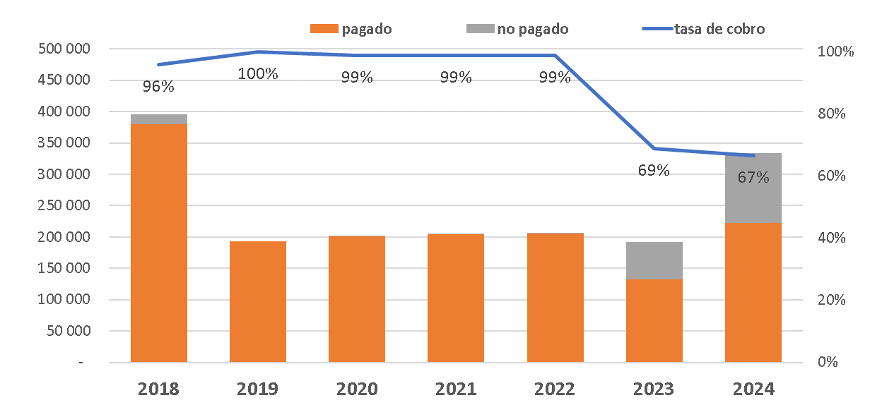

Desde el 1 de marzo de 2024 (último día del período considerado en la reunión de 2024 del Consejo) hasta el 19 de marzo de 2025, se han recibido los siguientes pagos adicionales:

– En cuanto a las cuotas anuales de mantenimiento para 2018, se han abonado 300 francos suizos (CHF) adicionales. Hasta la fecha, se ha saldado el 96 % de las facturas válidas y quedan 15 300 CHF pendientes de pago.

– En cuanto a las cuotas anuales de mantenimiento para 2023, se han abonado 5 900 CHF adicionales. Hasta la fecha, se ha saldado el 69 % de las facturas válidas y quedan 59 800 CHF pendientes de pago.

– En cuanto a las cuotas anuales de mantenimiento para 2024, se han abonado 222 400 CHF. Hasta la fecha, se ha saldado el 67 % de las facturas válidas y quedan 111 500 CHF pendientes de pago.

El total de cuotas pendientes de pago para el periodo 2018-2022 se redujo a 16 600 CHF. El total de cuotas pendientes de pago para el periodo 2023-2024 asciende a 171 300 CHF en total, y la suma pendiente de pago de un proveedor de servicios en concreto representa el 65 % del total para el mismo periodo.

En el anexo 1 se enumeran las entidades para las que la TSB tiene un contacto válido, a las que se ha facturado para el periodo 2018-2024 y que, al 19 de marzo de 2025, no habían abonado sus facturas.

En 2024, los ingresos derivados previstos de los UIFN ascendieron a 403 800 CHF (incluidas la cuota única y la cuota anual de mantenimiento).

Debate entablado en el GTC-RHF-20 sobre el IIN (Acuerdo 601 del Consejo)

En la 20ª reunión del Grupo de Trabajo del Consejo sobre Recursos Humanos y Financieros (GTC-RHF), celebrada en febrero de 2025, la TSB presentó el Documento [CWG-FHR-20/13](https://www.itu.int/md/S25-CWGFHR20-C-0013/es), relativo a los desafíos que plantea la aplicación del Acuerdo 601 del Consejo sobre inscripción de IIN. Un Consejero (Presidente de la CE 2) indicó que la Recomendación UIT-T E.118 había sido objeto de revisión y se había determinado en la reunión de la Comisión de Estudio 2 (CE 2) del UIT-T (Ginebra, 5-14 de febrero de 2025). En consecuencia, se preveía una pérdida potencial de aproximadamente 35 000 CHF. La función de registrador de IIN se había suprimido de la Recomendación revisada. Cabe prever que la CE 2 del UIT-T se comunique con el Consejo a través del Director de la TSB tras la aprobación oficial de la Recomendación UIT‑T E.118 sobre IIN. En consecuencia, es probable que el Acuerdo 601 se derogue/suprima.

Conclusión

La secretaría sigue trabajando en la aplicación de los Acuerdos 600 y 601 del Consejo.

**Anexo**: 1

Anexo

Lista actualizada de proveedores de servicios UIFN con facturas pendientes de pago   
(para 2018, 2019, 2020, 2021, 2022, 2023 y 2024, al 19 de marzo de 2025)

| Año | Importe | Divisa | Cantidad  de UIFN | Nombre de la empresa | País/zona geográfica | Nota |
| --- | --- | --- | --- | --- | --- | --- |
| 2018 | 14 000,00 [pago parcial: 2 800 CHF] | CHF | 140 | Bezeq International | Israel |  |
| 2018 | 5 600,00 [pago parcial del crédito:  4 000 CHF] | CHF | 56 | International Telcom Ltd. | Estados Unidos |  |
| 2023 | 2 300,00 | CHF | 23 | TeliaSonera Finland Oyj | Finlandia |  |
| 2023 | 1 300,00 | CHF | 13 | Slovak Telekom, a.s. | Eslovaquia |  |
| 2018 | 1 000,00 | CHF | 10 | Eutelia S.p.A. | Italia | Adquirida parcialmente por CloudItalia, pero sin responsabilidad en materia de UIFN; no obstante, es posible comunicarse con 3 UIFN. |
| 2022 | 600,00 | CHF | 6 | PLANinterNET VoIP-GmbH | Alemania |  |
| 2018 | 500,00 [pago parcial del crédito: 200 CHF] | CHF | 5 | Telefónica S.A.  (anteriormente, Colombia Telecomunicaciones S.A. ESP - Telecom Colombia) | Colombia |  |
| 2018 | 500,00 [pago parcial del crédito: 400 CHF] | CHF | 5 | Kingston communications/ Affiniti | Reino Unido |  |
| 2021 | 500,00 | CHF | 5 | Qupra Wholesale | Países Bajos |  |
| 2018 | 400,00 | CHF | 4 | HKBN Enterprise Solutions HK Limited (anteriormente, WTT HK Limited) | Hong Kong, China |  |
| 2018 | 300,00 [pago parcial: 200 CHF] | CHF | 3 | Telefónica del Perú | Perú |  |
| 2018 | 300,00 | CHF | 3 | PTGI INTERNATIONAL CARRIER  (anteriormente, PRIMUS Telecommunications Ltd.) | Reino Unido |  |
| 2023 | 200,00 | CHF | 2 | EMTEX GmbH | Alemania |  |
| 2020 | 200,00 | CHF | 2 | Telefónica de Argentina S.A. | Argentina |  |
| 2023 | 100,00 | CHF | 1 | HGC Global Communications Limited | Hong Kong, China |  |
| 2018 | 100,00 | CHF | 1 | Vodafone New Zealand | Nueva Zelandia |  |
| 2018 | 100,00 | CHF | 1 | Empresa Hondureña de Telecommunicaciones (HONDUTEL) | Honduras |  |
| 2018 | 100,00 | CHF | 1 | Telecom Itália Móbile S.p.A. (TIM)  (anteriormente, INTELIG Telecomunicações Ltda.) | Brasil |  |
| 2023 | 55 900,00 | CHF | 559 | eircom Limited | Irlanda |  |
| 2024 | 1 300,00 | CHF | 13 | Slovak Telekom, a.s. | Eslovaquia |  |
| 2024 | 100,00 | CHF | 1 | JSC Kazakhtelecom | Kazajstán |  |
| 2024 | 700,00 | CHF | 7 | Cable & Wireless Panamá S.A. | Panamá |  |
| 2024 | 1 200,00 | CHF | 12 | Cyprus Telecoms. Authority | Chipre |  |
| 2024 | 28 100,00 | CHF | 281 | TDC A/S | Dinamarca |  |
| 2024 | 55 900,00 | CHF | 559 | eircom Limited | Irlanda |  |
| 2024 | 13 200,00 | CHF | 132 | Singapore Telecommunications Ltd | Singapur |  |
| 2024 | 900,00 | CHF | 9 | Beltelecom | Belarús |  |
| 2024 | 600,00 | CHF | 6 | Hellenic Telecommunications Org. S.A. | Grecia |  |
| 2024 | 300,00 | CHF | 3 | Mass Response Service GmbH | Austria |  |
| 2024 | 4 500,00 | CHF | 45 | MessageBird B.V. | Países Bajos |  |
| 2024 | 200,00 | CHF | 2 | EMTEX GmbH | Alemania |  |
| 2024 | 2 100,00 | CHF | 21 | Telia Norge AS | Noruega |  |
| 2024 | 2 300,00 | CHF | 23 | TeliaSonera Finland Oyj | Finlandia |  |
| 2024 | 100,00 | CHF | 1 | Elisa Eesti AS | Estonia |  |

______________